
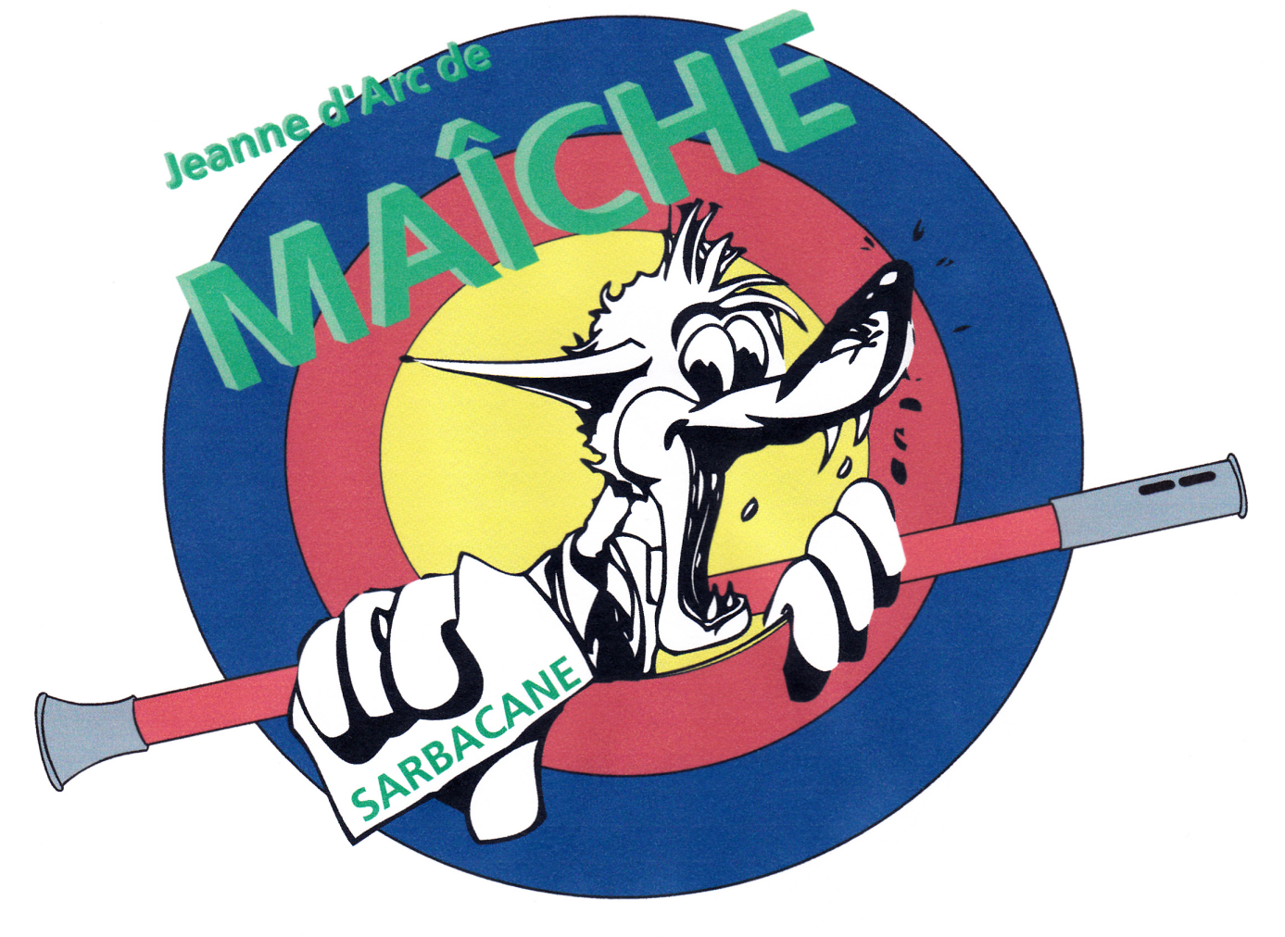
JEANNE D’ARC
1, chemin de la Canissière
25120 - MAICHE

4ème OPEN de SARBACANNE
Gymnase du collège
Samedi 06 Mai 2017 – 9h30-17h

INSCRIPTION

Nom/Prénom : ……………………………………..…………
Licence : …………………………... N° ….………………….

De 10h à 12h30 :  De 13h30 à 17h : 

De 10h à 17 h : 

Ci-joint inscription : 5 €

Date limite d'inscription 25 Avril 2017
à renvoyer à RUFFIOT Jean 3 Rue des Etangs 25470 TREVILLERS
accompagnée du règlement 5 € par personne à l'ordre de la JEANNE D'ARC MAICHE
Possibilité d'hébergement: gîte d'étape 06 48 38 29 57
Hôtels à proximité.
Gîtes ruraux (office du tourisme 03 81 64 11 18 )
Pour tout renseignement complémentaire tel 03 81 44 43 81 ou 06 85 57 01 33

